UNIVERSIDAD MAYOR DE SAN ANDRES

FACULTADA DE CIENCIAS PURAS Y NATURALES

CARRERA DE INFORMATICA



PLATAFORMA WEB INTELIGENTE PARA LA GESTIÓN Y SELECCIÓN DE PERSONAL ACADÉMICO

Tesis de grado presentada para la obtención del Grado de Licenciatura con mención….

POR: MOTAÑO MARIACA RAYZA ANDREA

TUTOR: LIC. CARVAJAL BLANCO BRIGIDA ALEXANDRA

LA PAZ – BOLIVIA

2025

*dedicatorias*

*créditos y agradecimientos*

**Tabla de contenidos**

**Capítulo I** 9

**1.1.** **Introducción** 9

**1.2.** **Antecedentes** 9

**1.3.** **Descripción del problema** 14

**1.4.** **Objetivos** 15

**1.4.1.** **Objetivo general** 15

**1.4.2.** **Objetivos específicos** 15

**1.5.** **Metodología** 15

**1.5.1.** **Método sistémico** 16

**1.5.2.** **Enfoque cualitativo** 16

**1.6.** **Justificación** 16

**1.7.** **Límites y alcances** 17

**1.7.1.** **Limites** 17

**1.7.2.** **Alcances** 17

**Capitulo II Herramientas tecnológicas para el reclutamiento de personal académico** 19

**2.1** **Reclutamiento y Selección Académica** 19

**2.1.1 Normativa aplicable en instituciones educativas.** 20

**2.2** **Soluciones digitales para el reclutamiento académico** 21

**2.2.1. Sistemas de Seguimiento de Candidatos (ATS)** 21

**2.2.2. Ventajas y Limitaciones de los ATS** 22

**2.3** **Análisis comparativo entre Plataformas y Paginas** 23

**2.4** **Metodologías de desarrollo de software** 24

**2.5** **Criterios de Calidad en el Desarrollo de Software** 25

**Capitulo III – Desarrollo de la solución** 27

**3.1** **Metodología de desarrollo** 27

**3.1.1** **Enfoque cualitativo** 27

**3.1.1.1 Observaciones personales como miembro de comisión evaluadora** 28

**3.1.2** **Método sistémico** 29

**3.1.3** **Metodología ágil** 29

**3.1.4** **Github como herramienta ágil** 30

**3.2** **Análisis de requerimientos** 35

**3.2.1** **Requerimientos funcionales** 35

**3.2.2** **Requerimientos no funcionales** 37

**3.2.3** **Diagrama de casos de uso** 37

**3.3** **Diseño del sistema** 38

**3.3.1** **Diagrama de contexto** 38

**3.3.2** **Diagrama de subsistemas** 39

**3.3.3** **Diagrama de clases** 41

**3.3.4** **Diagrama de secuencia** 41

**3.3.5** **Diseño de la base de datos** 42

**3.4** **Implementación** 43

**3.4.1** **Arquitectura tecnológica** 43

**3.4.2** **Módulos del sistema** 44

**3.4.3** **Código fuente y estructura** 48

**3.4.4** **Pruebas unitarias y de integración** 48

**3.5** **Pruebas y validación** 48

**3.5.1** **Estrategia de pruebas** 48

**3.5.2** **Resultados y correcciones** 48

**3.5.3** **Retroalimentación de usuarios** 48

**3.6** **Despliegue y mantenimiento** 48

**3.6.1** **Entorno de producción** 48

**3.6.2** **Plan de mantenimiento** 48

**Indice de ilustraciones y cuadros**

Ilustración 1Diagrama de casos de uso del sistema de gestión de personal académico 18

Ilustración 2Diagrama de Contexto del sistema de gestión de personal académico. 19

*Ilustración 3 Diagrama de subsistemas del sistema de gestión de personal académico.* 21

Ilustración 4 Detalle de tabla de base de datos 23

*Ilustración 5 Pantalla de creación de convocatorias donde vemos los datos generales de la convocatoria* 25

*Ilustración 6 Formulario de creación de requisitos obligatorios por el ministerio de educación* 26

*Ilustración 7Formulario de creación de requisitos personalizables, que pueden ser obligatorios u opcionales* 26

Ilustración 8 Vista de los requisitos individuales por convocatoria 27

**\*resumen español e ingles\***

**\*palabras clave o keyboards\***

# **Capítulo I**

* 1. **Introducción**

La evaluación de méritos para el reclutamiento y selección de personal académico es un proceso crucial para las instituciones educativas. Este proceso meticuloso implica la revisión de diversos elementos, como currículos, calificaciones, publicaciones y experiencia, entre otros aspectos fundamentales. La eficacia de este proceso no solo impacta la calidad del cuerpo académico, sino que también influye en la reputación y excelencia académica de la institución.

Este proyecto surge como una respuesta a la necesidad crítica de optimizar, automatizar y perfeccionar el proceso de reclutamiento y la evaluación de personal académico. En este contexto, se busca justificar la implementación de sistemas de seguimiento de aplicantes (ATS, por sus siglas en inglés), herramientas tecnológicas avanzadas que han demostrado facilitar la gestión de candidatos y mejorar la eficiencia en procesos de selección.

Los sistemas ATS no solo simplifican la gestión de candidatos, sino que también ofrecen una solución estratégica para abordar los desafíos inherentes en la evaluación de méritos académicos. Estos sistemas pueden mejorar la eficiencia y la precisión en la evaluación de méritos académicos al automatizar tareas administrativas, reducir el tiempo de contratación, escalar los procesos de contratación, mejorar la experiencia del candidato además de garantizar la calidad y la optimización de recursos institucionales.

Existen ejemplos de instituciones académicas que veremos más adelante, los cuales han implementado con éxito sistemas ATS en sus procesos de reclutamiento y evaluación de personal académico.

* 1. **Antecedentes**

Los Sistemas de Seguimiento de Aplicantes (ATS) han sido objeto de estudio en diversas investigaciones, demostrando su eficacia en la mejora de los procesos de reclutamiento y selección.

Según Laumer et. al (2014),” The impact of Business Process Management and applicant tracking systems on recruiting process performance: An empirical study - journal of business economics”, un estudio publicado en el Journal of Business Economics que reveló que los ATS pueden reducir significativamente los costos y el tiempo del proceso de reclutamiento al automatizar tareas administrativas, mejorar la colaboración y garantizar el cumplimiento. Además, se encontró en este mismo estudio que la estandarización del proceso de negocio en combinación con los ATS puede tener un impacto positivo significativo en la satisfacción de los interesados con el proceso de reclutamiento.

Otro estudio según Nikolaou (2021), “¿What is the Role of Technology in Recruitment and Selection? The Spanish Journal of Psychology” publicado en Cambridge University Press discutió cómo los avances tecnológicos, incluyendo los ATS, han cambiado drásticamente la forma en que los reclutadores trabajan y los buscadores de empleo buscan trabajo. El estudio también destacó cómo los ATS pueden reducir la duración del proceso de selección al proporcionar un almacenamiento efectivo de currículos, análisis de currículos y búsqueda de palabras clave para un gran número de aplicaciones.

Además, Mukherjee (2014),” Papel de la tecnología de la información en la gestión de recursos humanos de las PYME: un estudio sobre el uso del sistema de seguimiento de candidatos” un estudio que se centró en el uso de los ATS en la gestión de recursos humanos de las pequeñas y medianas empresas. Este estudio proporciona una visión valiosa sobre cómo los ATS pueden ser utilizados en diferentes contextos y tamaños de organizaciones.

Estos estudios proporcionan una base sólida para la implementación de los ATS en el proceso de reclutamiento y evaluación de personal académico. Sin embargo, aún queda mucho por explorar sobre cómo estos sistemas pueden ser adaptados y optimizados específicamente para el contexto académico, lo cual es el enfoque de este proyecto.

Según (Yelmo Cines, sf.), una de las principales cadenas de cines en España, enfrentaba varios desafíos en su proceso de reclutamiento. Estos incluían acelerar la criba curricular para personal de sala, reducir el número de días necesarios para cubrir puestos especializados, mejorar la calidad del candidato y mejorar la marca empleadora de Yelmo Cines. Para abordar estos desafíos, Yelmo Cines implementó Bizneo ATS, un sistema de seguimiento de candidatos. Como resultado de esta implementación, Yelmo Cines logró mejoras significativas en su proceso de reclutamiento en tan solo 12 meses.

Específicamente, Yelmo Cines logró mejorar el tiempo de reclutamiento y optimizar su base de datos de candidatos, esto permitió a la empresa optimizar los desafíos en sus procesos de reclutamiento fortaleciendo su marca empleadora.

Este caso de éxito demuestra cómo la implementación de un ATS puede ayudar a las empresas a mejorar sus procesos de reclutamiento y selección, lo que a su vez puede tener un impacto positivo en la productividad y la moral del equipo.

Gracias a Lucena(2023) y Life University(2022) se formulan guías para la contratación y selección de personal académico, se verá a continuación una recopilación de los puntos más importantes a la hora de realizar dichas contrataciones:

* **Análisis y descripción del trabajo**: El primer paso en el proceso de contratación es confirmar que la posición está presupuestada. Es esencial analizar todos los documentos presentes, incluido el organigrama de la empresa. El siguiente paso es la redacción de un mapa en profundidad de las actividades y responsabilidades relacionadas con el puesto (descripción del puesto).
* **Reclutamiento**: Una vez que se ha definido el puesto, se inicia el proceso de reclutamiento. El objetivo de la contratación es principalmente crear una reserva de candidatos para todos los puestos de trabajo de la organización.
* **Selección y evaluación**: La selección de personal es un proceso extremadamente delicado y se define en cuatro fases. La selección eficaz del personal produce varios beneficios, entre los más importantes se encuentran: la eliminación de los costos debidos a la excesiva rotación, la posibilidad de supervisar la estructura y las necesidades de la organización, y la introducción de cambios empresariales innovadores gracias a la identificación de los perfiles adecuados que aumentan la rentabilidad.
* **Inducción**: Una vez que se ha seleccionado al candidato, se lleva a cabo el proceso de inducción. Este proceso implica familiarizar al nuevo empleado con la cultura, las políticas y los procedimientos de la organización.
* **Publicación de un anuncio de reclutamiento exitoso**: Es importante tener en cuenta que, al contratar y seleccionar al personal, los empresarios tratan con personas que buscan realizar sus objetivos eligiendo una organización y un puesto determinados.
* **Estrategias de entrevista para hacer la selección**: Los profesionales de RRHH preparan documentos que describen las consideraciones de la planificación de la plantilla y las necesidades de personal de la organización, así como las actividades de los directivos a la hora de contratar personal para sus unidades de trabajo.
* **Investigación del personal**: Es importante tener en cuenta que, al contratar y seleccionar al personal, los empresarios tratan con personas que buscan realizar sus objetivos eligiendo una organización y un puesto determinados.

La decisión que el presente proyecto se realice como una plataforma web se basa en el hecho de que, como menciona Ridge Brendon V. una plataforma web es mucho más que una simple página. Es un sistema completo que permite una interacción más dinámica entre los usuarios y el contenido. Las plataformas web suelen ofrecer funcionalidades avanzadas, como la posibilidad de registrarse, iniciar sesión, crear perfiles, publicar contenido, interactuar con otros usuarios, realizar compras y mucho más.

Según admin_wp (2020), recurre a este tipo de plataformas web cuando: se tienes muchas tareas repetitivas y se necesita automatizarlas, para ganar en tiempo y reducir costes; también cuando se necesita poder consultar estadísticas y datos en tiempo real; además de cuando se dispone de bastantes apartados que necesitan tener un control exhaustivo como: trabajadores, recursos, compras.

Una vez definido las razones por las cuales dicho proyecto será desarrollado como una plataforma web, cabe mencionar que esta decisión permitirá una mayor interactividad y funcionalidad. Las plataformas web ofrecen la capacidad de gestionar y organizar el negocio, automatizar tareas repetitivas, consultar estadísticas y datos en tiempo real, y gestionar varios aspectos del negocio.

* 1. **Descripción del problema**

En el ámbito académico, el reclutamiento y la evaluación de personal son procesos fundamentales que determinan la calidad del cuerpo docente y, por ende, la excelencia académica de las instituciones. Sin embargo, estos procesos suelen ser complejos y desafiantes, implicando la revisión meticulosa de diversos elementos como currículos, calificaciones, publicaciones y experiencia.

Un problema central en este contexto es la eficiencia y precisión en la evaluación de méritos académicos. Además, la gestión manual de candidatos puede ser un proceso lento y propenso a errores, lo que puede resultar en la selección de candidatos menos calificados o en la pérdida de candidatos altamente calificados. Además, existen problemas éticos como el nepotismo que pueden afectar negativamente el proceso de reclutamiento y selección.

A pesar de los avances tecnológicos, muchas instituciones académicas aún no han adoptado herramientas tecnológicas avanzadas como los ATS en sus procesos de reclutamiento y evaluación. Estos sistemas han demostrado su eficacia en otros contextos, facilitando la gestión de candidatos y mejorando la eficiencia en los procesos de selección. Sin embargo, su implementación en el contexto académico aún no es generalizada.

Este problema es particularmente relevante en la actualidad, dado el creciente número de candidatos y la necesidad de procesos de selección más eficientes y justos. La falta de implementación de los ATS en el reclutamiento y evaluación de personal académico representa una oportunidad perdida para mejorar estos procesos y, en última instancia, la calidad de la educación.

* 1. **Objetivos**
     1. **Objetivo general**

Implementar una plataforma web inteligente para innovar en la gestión y selección de personal académico, utilizando tecnología de vanguardia que permita la eficiencia y efectividad del proceso de reclutamiento.

* + 1. **Objetivos específicos**
* Realizar el relevamiento de requisitos del sistema, identificando y documentando de manera completa y precisa las necesidades y expectativas de los usuarios.
* Diseñar la arquitectura de sistema, creando una estructura que cumpla con los requisitos actuales y sea flexible para adaptarse a las necesidades futuras, considerando aspectos como la escalabilidad, la seguridad y la mantenibilidad.
* Desarrollar el sistema funcional, implementando un sistema que sea intuitivo, accesible y cumpla con las funcionalidades identificadas en los requisitos.
* Evaluar y garantizar la calidad del sistema, realizando pruebas exhaustivas para asegurar que el sistema cumple con los requisitos y expectativas definidos, y trabajar de manera proactiva para mejorar la usabilidad, el rendimiento y la seguridad del sistema.
  1. **Metodología**

El enfoque cualitativo asegurará la calidad y satisfacción del usuario, y la visión sistémica daría una perspectiva integral del impacto buscado. La integración de estas dos metodologías permitirá explotar las fortalezas de cada una para los objetivos del presente proyecto de desarrollo de software.

* + 1. **Método sistémico**

El método sistémico permitirá visualizar el sistema de gestión de personal académico como un todo, considerando sus subsistemas y supra-sistemas, así como sus interrelaciones, entradas y salidas. Este enfoque servirá para modelar y entender en profundidad los procesos actuales, identificar posibles mejoras y diseñar los procesos futuros que estarán habilitados por el software.

Esta visión integral guiará el análisis y diseño de los requerimientos del sistema. Por ejemplo, se podría utilizar diagramas de flujo o mapas de procesos para visualizar cómo los diferentes componentes del sistema interactúan entre sí. Esto ayudará a identificar cualquier problema de integración y trabajar para resolverlos.

* + 1. **Enfoque cualitativo**

El enfoque cualitativo proporciona técnicas como entrevistas, encuestas y observación para comprender a fondo las necesidades y experiencias humanas. Este enfoque permitirá describir y caracterizar los elementos subjetivos de los usuarios respecto al sistema actual y sus expectativas del nuevo sistema.

Los conocimientos cualitativos realimentarán los modelos y requerimientos sistémicos. Además, se podrá utilizar este enfoque en las pruebas de usabilidad para asegurar de que el sistema es fácil de usar y cumple con las expectativas de los usuarios.

En perspectiva, el método sistémico proporcionará una visión general de cómo debería funcionar el sistema, mientras que el enfoque cualitativo permitirá entender las necesidades y experiencias de los usuarios. La combinación de ambos enfoques dará una visión completa de cómo implementar con éxito el Sistema de Seguimiento de Candidatos (ATS) en la institución.

* 1. **Justificación**

Este proyecto innovador busca optimizar un proceso clave en instituciones educativas: la evaluación de méritos académicos, con un impacto directo en la calidad docente. Al automatizar tareas manuales propensas a errores, se mejorará significativamente la eficiencia, reduciendo tanto el tiempo como los costos asociados al reclutamiento. Además de la eficiencia, se espera aportar mayor transparencia, equidad y ética en los procesos de selección.

Desde una perspectiva metodológica, se implementará una combinación de métodos sistémicos y cualitativos para obtener un entendimiento integral del proceso. El empleo de técnicas como diagramas de flujos, entrevistas, encuestas y pruebas de usabilidad permitirá una evaluación exhaustiva.

Desde el punto de vista teórico, se aprovecharán las bases conceptuales y la evidencia existente sobre la efectividad de los Applicant Tracking Systems (ATS) en contextos de Recursos Humanos. Los resultados obtenidos no solo tendrán un impacto práctico, sino que también contribuirán al cuerpo de investigación sobre la adaptación de ATS para procesos académicos, enriqueciendo así el conocimiento en esta área.

* 1. **Límites y alcances**
     1. **Limites**

El sistema está diseñado exclusivamente para la gestión de convocatorias académicas (docentes, investigadores, personal administrativo vinculado a educación) en colegios y universidades. No aplica para otros tipos de reclutamiento (empresarial, industrial, etc.).

No incluye la gestión de procesos estudiantiles (ej.: admisión de alumnos, becas).

La información de los candidatos dependerá de lo proporcionado voluntariamente en sus postulaciones. No se realizará scraping o búsqueda automática de datos adicionales.

* + 1. **Alcances**
* Módulo de Registro y Autenticación
* Permite el registro seguro de usuarios (candidatos, profesores, administradores y evaluadores) con validación de datos.
* Ofrece autenticación mediante correo electrónico y contraseña, con políticas de seguridad (mínimo 6 caracteres, mayúsculas, números y caracteres especiales).
* Módulo de Perfiles de Usuarios
* Almacena información personal, académica y profesional de candidatos, profesores, evaluadores y administradores.
* Permite a los usuarios editar y actualizar sus datos.
* Los administradores pueden gestionar perfiles (activar/desactivar, asignar roles, ver historial).
* Módulo de Roles y Permisos
* Define roles como Administrador, Evaluador, Candidato y Profesor, cada uno con permisos específicos.
* Los administradores pueden crear, modificar y asignar roles con diferentes niveles de acceso.
* Controla qué acciones puede realizar cada tipo de usuario (ej.: solo los evaluadores pueden calificar postulaciones).
* Módulo de Publicación de Ofertas Académicas
* Permite a los administradores publicar convocatorias con detalles como:
* Requisitos académicos y experiencia.
* Descripción del puesto, fechas clave y documentos requeridos.
* Las ofertas pueden ser editadas, archivadas o eliminadas según sea necesario.
* Módulo de Búsqueda y Selección de Candidatos
* Ofrece filtros avanzados para buscar candidatos por:
* Experiencia, formación académica, habilidades técnicas, etc.
* Los evaluadores y administradores pueden revisar postulaciones y cambiar su estado (ej.: "En revisión", "Aprobado para entrevista").
* Genera reportes preliminares de candidatos preseleccionados.
* Módulo de Evaluaciones
* Permite a los evaluadores calificar a los candidatos con rúbricas personalizables (ej.: puntajes por habilidades, entrevistas, exámenes técnicos).
* Registra notas, comentarios y retroalimentación para cada fase del proceso.
* Genera informes comparativos de rendimiento entre candidatos.
* Los candidatos pueden recibir notificaciones con los resultados de sus evaluaciones.
* Módulo de Comunicación
* Notifica a los usuarios sobre cambios en sus postulaciones (ej.: "Tu CV ha sido revisado", "Has sido seleccionado para una entrevista").
* Incluye un sistema de mensajería interna entre administradores, evaluadores y candidatos.
* Registra el historial de comunicaciones para cada proceso de selección.
* Módulo de Administración General
* Configura parámetros globales del sistema (ej.: fechas límite, requisitos obligatorios).
* Gestiona usuarios, permisos y roles de manera centralizada.
* Permite personalizar las rúbricas de evaluación según las necesidades de cada convocatoria.
* Genera estadísticas y reportes del desempeño del sistema (ej.: número de postulantes, tiempos promedio de evaluación).

# **Capitulo II Herramientas tecnológicas para el reclutamiento de personal académico**

En este capítulo se abordan las ideas fundamentales que sustentan el desarrollo de la plataforma web para la gestión y selección de personal académico. Exploraremos los conceptos y métodos que son necesarios para comprender y construir un sistema de reclutamiento de personal académico.

Comenzaremos analizando el proceso actual de contratación y selección de personal académico, así como la herramienta de software que facilita este proceso, como los Sistemas de Seguimiento de Candidatos ATS (Applicant Tracking System), por sus siglas en inglés.

En este apartado se analizarán las tecnologías emergentes en la gestión académica, con especial atención a cómo están transformando los procesos de reclutamiento y selección de docentes. Finalizaremos con una discusión sobre las metodologías de desarrollo de software y los criterios de calidad que deben considerarse en el desarrollo de una plataforma web.

1. **Reclutamiento y Selección Académica**

El reclutamiento y selección del personal docente en Bolivia constituye un proceso importante para el desarrollo y la calidad de la educación en el país. Sin embargo, este proceso enfrenta varios desafíos, como la falta de recursos tecnológicos y la escasa implementación de sistemas automatizados para la gestión de candidatos. A través de una exploración de distintas tecnologías y herramientas disponibles en el mercado, se pudo identificar que los sistemas de reclutamiento y selección de personal académico en Bolivia no han sido suficientemente explorados ni implementados. A diferencia de otros países donde el uso de plataformas digitales y sistemas automatizados para la gestión de candidatos es común, en el contexto boliviano, especialmente en el ámbito educativo, estos sistemas aún no se han adoptado de manera generalizada. Esto representa una oportunidad para innovar y mejorar los procesos de reclutamiento académico, optimizando la selección de docentes y garantizando una mayor eficiencia en la gestión del personal.

En este contexto, es fundamental comprender tanto la dinámica de la contratación como las normas específicas que la regulan a nivel estatal. Desde la identificación de perfiles hasta la aplicación de criterios de selección, cada paso del proceso está influenciado por las directrices gubernamentales para garantizar la idoneidad y la equidad en la contratación. Explorar estos aspectos nos permite comprender mejor cómo las instituciones educativas en Bolivia gestionan y adaptan sus procesos de reclutamiento para satisfacer las necesidades del entorno educativo actual

**2.1.1 Normativa aplicable en instituciones educativas.**

La contratación de personal académico en las instituciones educativas de Bolivia sigue procedimientos y requisitos específicos determinados por instituciones legales como el ministerio de educación, así nos recopila la página de Cebiae Bolivia (s.f.). Algunos de los requisitos generales propuestos, desde educación básica hasta la educación superior son:

**Educación Básica:** Para ser profesor de educación Básica, se requiere lo siguiente:

* + Tener un título universitario en educación, pedagogía o cualquier otra disciplina con especialidad en Educación Básica.
  + Completar un curso de formación docente.
  + Aprobar un examen de conocimientos, someterse a un examen psicológico y participar en una entrevista de selección.
  + Cumplir con los requisitos establecidos por el Ministerio de Educación, como contar con una certificación de buena conducta y realizar un curso de actualización cada cinco años.

**Educación Superior:** Para ser profesor de Educación Superior, se requiere lo siguiente:

* + Poseer una maestría o doctorado en una disciplina específica.
  + Contar con un certificado de formación docente emitido por el Ministerio de Educación.

La Universidad Mayor de San Andrés (UMSA, 2019) en La Paz - Bolivia establece estándares para la contratación de docentes. Algunos de los requisitos generales son:

* + La Autoridad Superior Facultativa debe garantizar que las Resoluciones de Carrera y Facultativa sean originales o legalizadas.
  + La Convocatoria y el Parte de Asistencia deben coincidir con la asignatura o área de designación.
  + Actos de Evaluación de Méritos y Examen de Competencia son necesarios.
  + Las Resoluciones de Carrera y Facultativa deben incluir información como la categoría, el nombre completo del docente, la carga horaria, el nombre de la asignatura o área, así como las fechas de inicio y conclusión de la designación.

Según datos del Ministerio de Educación (2024), en la gestión 2023 se titularon 2.743 maestros, y para la gestión 2024 se proyecta la titulación de 3.009 maestras y maestros, lo que refleja un crecimiento sostenido en la formación de personal docente en el país. Este crecimiento sostenido plantea desafíos significativos para el sistema educativo en términos de reclutamiento, selección y gestión del personal académico. Para solventar esta necesidad creciente y manejar eficientemente la incorporación de nuevos educadores, las instituciones educativas bolivianas se ven en la necesidad de explorar e implementar soluciones virtuales y tecnológicas.

1. **Soluciones digitales para el reclutamiento académico**

Ante el aumento constante en el número de docentes en Bolivia, las instituciones educativas enfrentan el desafío de gestionar eficientemente el reclutamiento y selección de personal académico. Para abordar esta necesidad, las soluciones digitales, como los Sistemas de Seguimiento de Candidatos (ATS), se han convertido en herramientas esenciales para optimizar los procesos de contratación y garantizar el cumplimiento de las normativas educativas.

**2.2.1. Sistemas de Seguimiento de Candidatos (ATS)**

Los Sistemas de Seguimiento de Candidatos (ATS, por sus siglas en inglés) son herramientas de software especializadas que facilitan la gestión de candidatos durante los procesos de contratación, tal como explicó Carolina González (2022). Estas aplicaciones cubren todo el ciclo de contratación, desde la recepción inicial de currículums tras la publicación de una oferta laboral, hasta la selección y contratación del candidato adecuado.

Los ATS permiten a los reclutadores configurar criterios de búsqueda y aplicar filtros basados en palabras clave, habilidades técnicas, formación académica, años de experiencia, entre otros datos relevantes. De esta manera, los reclutadores pueden reducir rápidamente un conjunto inicial de decenas o cientos de candidatos a aquellos que cumplen con los requisitos deseados, agilizando significativamente la revisión de perfiles y el proceso de s elección.

Sin embargo, la funcionalidad de un ATS va más allá del simple filtrado. Estos sistemas actúan como un repositorio centralizado de información sobre candidatos, apoyando la estrategia de contratación de la compañía a largo plazo. Al servir como una base de datos de talento, los ATS optimizan tanto las búsquedas actuales como las futuras, automatizando y haciendo eficientes los procesos de reclutamiento. Como señala González (2022), la capacidad de estos sistemas para filtrar rápidamente a los candidatos más idóneos en base a criterios configurables convierte a los ATS en herramientas indispensables para las organizaciones modernas.

Un ejemplo destacado de la implementación de un ATS es el caso de Nestlé, una de las empresas de alimentos y bebidas más grandes del mundo. Nestlé (2023) utilizó un ATS para centralizar y automatizar su proceso de selección, lo que le permitió reducir los costos de reclutamiento en un 30% y mejorar la eficiencia del equipo de recursos humanos. Gracias a esta optimización, la empresa pudo gestionar de manera más efectiva el volumen de postulaciones, asegurando una selección más rápida y alineada con sus necesidades estratégicas.

**2.2.2. Ventajas y Limitaciones de los ATS**

Según Roundy (2024), los sistemas ATS pueden ser herramientas cruciales para todo el equipo de contratación, pero los líderes de RR. HH. también deben considerar las posibles desventajas; a continuación se presentan algunos pros y contras del sistema de seguimiento de solicitantes.

**Ventajas**

* Automatización del proceso de selección, lo que reduce el tiempo y los costos asociados.
* Filtrado eficiente de candidatos basado en criterios específicos.
* Centralización de la información de los candidatos, lo que facilita la gestión a largo plazo.

**Limitaciones**

* Dependencia de palabras clave, lo que puede llevar a la exclusión de candidatos calificados que no utilizan términos específicos en sus currículums.
* Dificultad para evaluar habilidades blandas, como la capacidad de comunicación o el trabajo en equipo.

1. **Análisis comparativo entre Plataformas y Paginas**

La elección de una plataforma web para un sistema de seguimiento de candidatos se justifica por su capacidad para integrar una variedad de funcionalidades, como la gestión de perfiles, la comunicación en tiempo real y el análisis de datos. Estas funcionalidades son esenciales para optimizar el proceso de selección y seguimiento de candidatos en un entorno colaborativo y dinámico.

* **Plataforma web:**

Una plataforma es un sistema en línea que permite a los usuarios realizar diversas acciones y funciones dentro de un entorno específico, a diferencia de una página web, una plataforma puede tener múltiples características y funcionalidades, y como nos sugiere BPO Andina (2022):

Estas normalmente sirven para el desarrollo o diseño de cursos didácticos en la red, siendo espacios que conceden la realización de diferentes programas o aplicaciones para solventar las necesidades de sus usuarios. En las plataformas web puedes llegar a tener una buena comunicación dentro de la entidad ya sea educativa o empresarial.

* **Página web:**

Como nos menciona Ávila la página de CodersFree (2022), una página web es un documento, generalmente escrito en HTML, que se puede ver en un navegador web. A través de la introducción de una dirección URL en la barra de direcciones del navegador, puede acceder a esto. Una página web puede contener texto, gráficos e hipervínculos y otros archivos y páginas web. Por lo tanto, un sitio web se usa con frecuencia para informar a los espectadores, incluyendo imágenes o videos para ilustrar temas importantes, así que, esta se limita principalmente a ser informativa o promocional.

Como bien se pudo apreciar las plataformas web a comparación de las páginas web poseen mayor interactividad y funcionalidad, así también brindan la posibilidad de interactuar y participar activamente tanto como el internauta como los administradores de las plataformas.

Además de las características distintivas de las plataformas web, es fundamental considerar las metodologías de desarrollo de software que permiten la creación de estas herramientas interactivas y funcionales. Estas metodologías aseguran que el proceso de desarrollo sea eficiente.

1. **Metodologías de desarrollo de software**

A fin de obtener una visión integral de un sistema que cumpla con todos los requisitos, este proyecto combina dos métodos complementarios: un método sistemático y un enfoque cualitativo. Estos dos métodos se pueden utilizar juntos para maximizar los beneficios de cada método en diferentes etapas de desarrollo. Los métodos de sistemas brindan la oportunidad de modelar todo el sistema y visualizar sus diversas interrelaciones y efectos previstos. Los enfoques cualitativos se centran en obtener una comprensión profunda de las necesidades y experiencias de los usuarios a través de métodos como entrevistas y encuestas. Al integrar la perspectiva holística de los métodos sistemáticos y la comprensión detallada de los aspectos subjetivos de los enfoques cualitativos, brindamos soluciones para la implementación exitosa de sistemas de software que se centran tanto en los requisitos funcionales como en la satisfacción del usuario final

Euroinnova (s.f.) nos comparte sobre la metodología sistemática, la cual es una herramienta organizacional para analizar un contexto y la relación de los elementos que lo conforman, así como la dinámica circular recíproca que se desarrolla entre ellos. El objetivo de la metodología sistémica es estudiar, organizar y mejorar los problemas que pueden surgir en la interacción entre personas en un entorno determinado mediante el uso de métodos, reglas y patrones que le permiten interconectar a los miembros. Lo logra creando dinámicas que fomentan las relaciones positivas entre ellos y fomentan su crecimiento natural.

El enfoque cualitativo proporciona técnicas como entrevistas, encuestas y observación para comprender a fondo las necesidades y experiencias humanas. Este enfoque permitirá describir y caracterizar los elementos subjetivos de los usuarios respecto al sistema actual y sus expectativas del nuevo sistema.

El desarrollo de estas plataformas requiere considerar criterios de calidad para que la experiencia de usuario sea intuitiva y efectiva, asegurando que tanto los reclutadores como los candidatos puedan navegar el proceso de manera fluida y eficiente.

1. **Criterios de Calidad en el Desarrollo de Software**

En el desarrollo web, es fundamental tener en cuenta varios criterios de calidad para asegurar que el producto final sea eficiente, seguro y fácil de usar, especialmente en ámbitos educativos como los que necesitamos observar en este proyecto. Algunos de los más importantes a mencionar y que serán necesarios para el desarrollo de esta plataforma web son:

* ISO/IEC 25012 - Data Quality Model: Define un modelo general para la calidad de los datos, aplicable a aquellos datos que se encuentran almacenados de manera estructurada y forman parte de un sistema de información.
* ISO/IEC 25020 - Measurement Reference Model and Guide: Presenta una explicación introductoria y un modelo de referencia común a los elementos de medición de la calidad.
* ISO/IEC 25021 - Quality Measure Elements: Define y especifica un conjunto recomendado de métricas base y derivadas que pueden ser usadas a lo largo de todo el ciclo de vida del desarrollo de software.
* ISO/IEC 25022 - Measurement of Quality in Use: Define específicamente las métricas para realizar la medición de la calidad en uso del producto.
* ISO/IEC 25023 - Measurement of System and Software Product Quality: Define específicamente las métricas para realizar la medición de la calidad de productos y sistemas de software.

En el desarrollo de esta plataforma web, se considerarán los criterios de calidad mencionados anteriormente para garantizar que el producto final sea eficiente, seguro y fácil de usar. Por ejemplo, se aplicará el modelo ISO/IEC 25012 para asegurar la calidad de los datos almacenados en la plataforma, y se utilizarán métricas de calidad en uso (ISO/IEC 25022) para evaluar la experiencia del usuario y realizar mejoras continuas.

# **Capitulo III – Desarrollo de la solución**

Este capítulo detalla la aplicación práctica de los métodos de desarrollo de software propuestos, es decir, enfoques sistémicos y cualitativos. Al combinar estas dos perspectivas complementarias, se logró una comprensión integral que abarca tanto los aspectos técnicos y procesales de los sistemas académicos de gestión de recursos humanos como las necesidades y experiencias de los usuarios involucrados. En la siguiente sección, queda claro cómo el uso de métodos sistémicos permite modelar y comprender en profundidad los procesos actuales y la identificación de mejoras potenciales. También muestra cómo los enfoques cualitativos a través de técnicas como entrevistas y observaciones pueden proporcionar conocimientos valiosos sobre las expectativas y experiencias de los usuarios, reflejando eficazmente los modelos y requisitos del sistema.

1. **Metodología de desarrollo**

Esta sección detalla los enfoques metodológicos combinados que guiaron el desarrollo del sistema. Se integran perspectivas cualitativas (para capturar necesidades reales de usuarios), sistémicas (para modelar interacciones técnicas) y ágiles (para garantizar entregas incrementales). La elección de esta triangulación metodológica respondió a la necesidad de crear una plataforma técnicamente robusta pero centrada en resolver problemáticas concretas identificadas en el contexto académico boliviano.

1. **Enfoque cualitativo**

En el desarrollo del presente sistema, el enfoque cualitativo fue aplicado como estrategia de recolección y análisis de información relevante para comprender las dinámicas reales que enfrentan tanto los postulantes como las comisiones evaluadoras en los procesos de selección de personal académico.

Este enfoque permitió identificar necesidades, problemáticas y patrones de comportamiento mediante la aplicación de técnicas como entrevistas a usuarios involucrados en convocatorias anteriores, observaciones directas del proceso de evaluación de méritos y el análisis de experiencias propias como parte de una comisión evaluadora. La información recopilada mediante estas herramientas fue esencial para el diseño de funcionalidades específicas orientadas a mejorar la eficiencia, la transparencia y la pertinencia de las evaluaciones.

A través de esta aproximación se buscó garantizar que el sistema no solo responda a los requisitos formales establecidos por la normativa institucional, sino que también se adecúe a las condiciones prácticas del entorno en el que se utilizará. Las necesidades detectadas mediante este enfoque se tradujeron posteriormente en requisitos funcionales y técnicos, que sirvieron como base para la estructuración de los distintos módulos del sistema.

### **3.1.1.1 Observaciones personales como miembro de comisión evaluadora**

Como parte de mi experiencia previa integrando comisiones evaluadoras en procesos de selección académica, pude identificar diversos problemas operativos y criterios poco definidos que afectan negativamente tanto la eficiencia como la calidad de la evaluación. Estas observaciones sirvieron como base para el diseño de funcionalidades específicas en la plataforma:

* Descoordinación en evaluaciones presenciales prolongadas:

En algunos casos, la evaluación presencial de méritos se extendía por varios días. Esto generaba dificultades logísticas, ya que no todos los miembros de la comisión podían estar presentes en cada jornada, lo que afectaba la continuidad del análisis. Se propone que la plataforma permita realizar una revisión preliminar y asincrónica en línea, de modo que los evaluadores puedan analizar expedientes con antelación y solo se reúnan presencialmente para deliberar sobre los casos más relevantes.

* Inadecuada actualización de méritos por parte de los postulantes:

Se observó que algunos postulantes incluían documentación de cursos o actividades realizadas hace décadas, sin vigencia práctica. En la plataforma, se sugiere integrar validaciones de vigencia (por ejemplo, filtrar cursos realizados en los últimos 10 años, dependiendo de los criterios de la convocatoria) para facilitar una evaluación más objetiva y acorde con las necesidades actuales.

* Exceso de documentación innecesaria:

Muchos postulantes incluían méritos que no eran requeridos ni puntuables, como múltiples cursos en la misma categoría, lo que sobrecargaba el expediente y la tarea de evaluación. Se propone que el sistema establezca límites sugeridos (por ejemplo, máximo 5 cursos en calidad de asistente si ese es el tope evaluable) y notifique al postulante cuando se exceda el máximo relevante, promoviendo expedientes más concisos y enfocados.

* Necesidad de retroalimentación para los postulantes:

Los postulantes rara vez saben por qué fueron descartados. El sistema permite que los evaluadores dejen comentarios opcionales o justificaciones de la evaluación, a la par que se va evaluando. Ya que, de la manera tradicional, las observaciones se dan después de haber corregido las evaluaciones y con las frases de “Habilitado” o “Inhabilitado”, la plataforma propone la respuesta inmediata y detallada de las observaciones.

Estas observaciones permiten orientar el desarrollo del sistema hacia una automatización inteligente del proceso evaluativo, reduciendo carga operativa para la comisión y facilitando una postulación más clara y justa para los candidatos.

1. **Método sistémico**

La implementación de un enfoque sistémico en el desarrollo de la plataforma web inteligente para la gestión y selección de personal académico ha permitido pensar en el sistema como una serie de elementos interconectados. A través de diagramas específicos, se pudo modelar y comprender el cómo se integran los subsistemas y cómo interactúan para satisfacer las necesidades del sistema general.

1. **Metodología ágil**

Para garantizar flexibilidad y entregas incrementales, se adoptó una adaptación de Scrum, metodología ágil que permitió priorizar funcionalidades críticas y ajustar el desarrollo basado en retroalimentación continua. Este enfoque fue especialmente útil para:

* + - Iteraciones rápidas: Sprints de 1-3 días enfocados en objetivos concretos.
    - Adaptabilidad: Correcciones inmediatas (ej: commit "fix: validación formularios").
    - Trazabilidad: GitHub registró cada avance mediante 25+ commits.

1. **Github como herramienta ágil**

Para garantizar un desarrollo iterativo y receptivo, se implementó una adaptación ágil de Scrum utilizando GitHub como plataforma unificada de gestión (https://github.com/RayzaMonGit/tesis). Este enfoque permitió implementar la metodología mediante 5 sprints:

* + - Sprint 1 (Abr 6 - Abr 13)

Objetivo: Instalacion de instancias necesarias para el desarrollo del sistema

Commits:

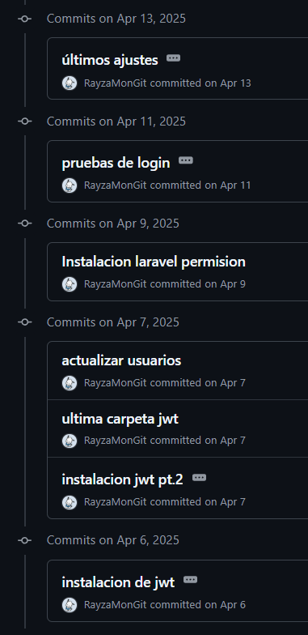

Resultado: Recursos necesarios para la creación de tokens de acceso y permisos.

* + - Sprint 2 (Abr 14 - Abr 30)

Objetivo: Vistas básicas y permisos

Commits:

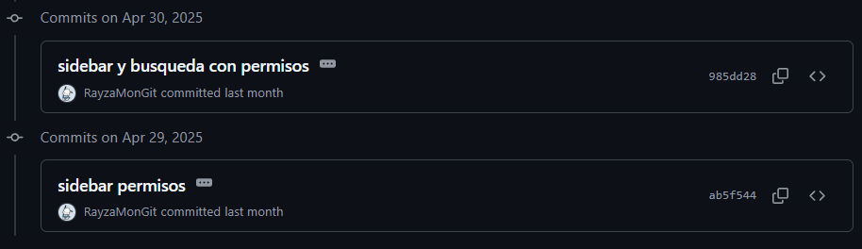

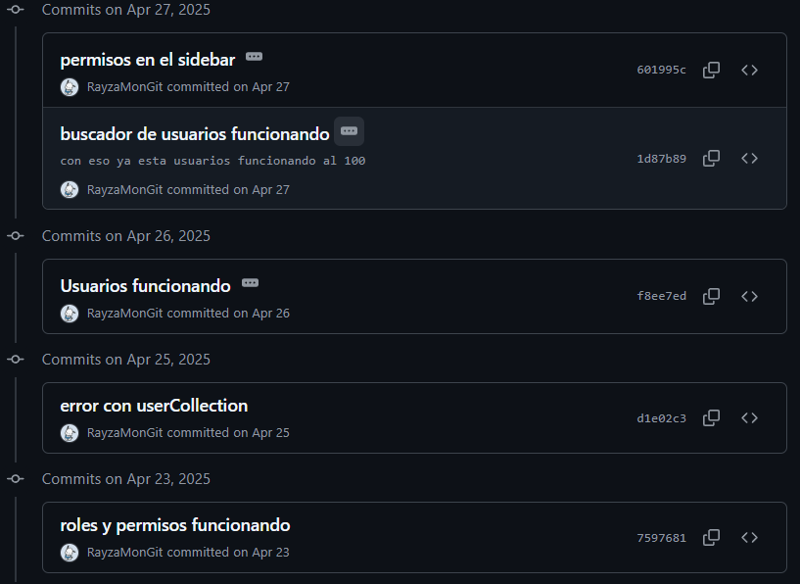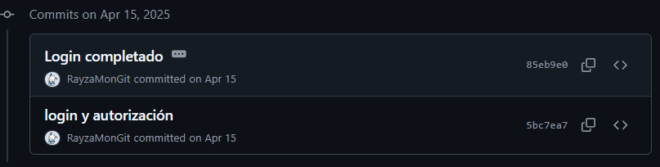

Resultado: Interfaz administrativa funcional.

* + - Sprint 3 (Abr 30 - May 17)

Objetivo: Crud completo de las convocatorias

Commits:

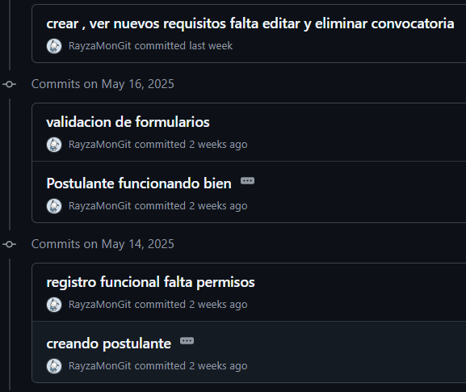



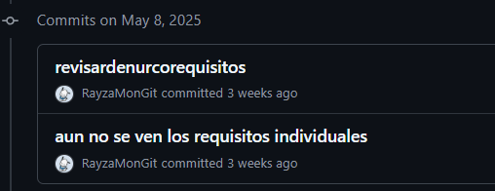

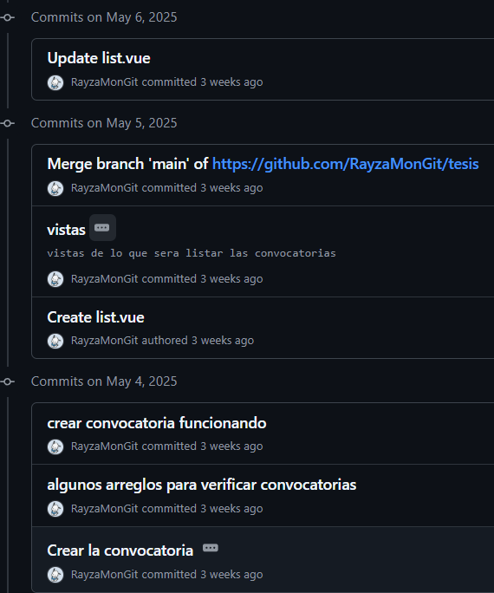

Resultado: Interfaz de las convocatorias creadas las cuales permitirán añadir nuevas convocatorias, más aún se precisa los requisitos individuales de cada convocatoria; a su par se trabajó las vistas de los usuarios con rol de postulante.

* + - Sprint 4 (May 18 - May 23)

Objetivo: Crud funcional de postulantes y creación de formularios de evaluación

Commits:

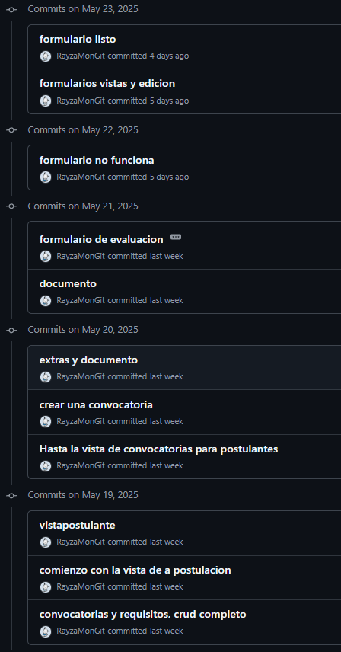

Resultado: Vistas para que un usuario se pueda postular a una convocatoria, donde también vera los requisitos individuales de cada convocatoria.

* + - Sprint 5 (May 24 - May XX)

Objetivo: Permitir la postulación de un usuario y llenar cada uno de los requisitos

Commits:

Resultado: .

1. **Análisis de requerimientos**

Esta sección presenta los requerimientos funcionales y no funcionales identificados durante el proceso de levantamiento de información. Estos requerimientos surgieron a partir de los hallazgos obtenidos mediante el enfoque cualitativo, incluyendo entrevistas, observaciones, análisis documental y experiencia directa en procesos reales de evaluación académica. El objetivo fue traducir las necesidades y problemáticas detectadas en elementos concretos que orienten el diseño del sistema propuesto.

Para estructurar los requerimientos, se emplearon herramientas como las historias de usuario, que permiten describir funcionalidades desde la perspectiva de los distintos actores del sistema, y los diagramas de casos de uso, que facilitan la visualización de las interacciones entre los usuarios y el sistema. Estas herramientas garantizan una representación clara, ordenada y centrada en el usuario de las funcionalidades clave que la plataforma debe ofrecer.

1. **Requerimientos funcionales**

**Historias de Usuario**: Documenta las historias de usuario, con sus roles específicos y criterios de aceptación. Esto ayuda a demostrar que los requisitos se construyeron de acuerdo con las necesidades reales.

|  |  |  |  |
| --- | --- | --- | --- |
| **ID** | **Rol** | **Historia de usuario** | **Criterios de aceptación** |
| HU01 | Administrador | Como administrador, quiero crear convocatorias con requisitos definidos, para que los postulantes puedan postularse correctamente. | - Se permite ingresar título, fechas, documento adjunto y requisitos.  -Los requisitos se almacenan correctamente asociados a la convocatoria. |
| HU02 | Administrador | Como administrador, quiero registrar requisitos de ley y personalizados, para definir los criterios de evaluación en cada convocatoria. | - Se pueden crear, editar y eliminar requisitos.  - Se puede marcar si un requisito personalizado es obligatorio u opcional. |
| HU03 | Postulante | Como postulante, quiero visualizar las convocatorias activas, para postularme a aquellas que me interesan. | - Se listan solo las convocatorias vigentes.  - Cada convocatoria muestra su descripción, fechas y requisitos. |
| HU04 | Postulante | Como postulante, quiero postularme en línea y subir mis documentos, para participar en un proceso de selección. | - El formulario permite cargar documentos requeridos.  - El sistema valida que los requisitos estén completos. |
| HU05 | Evaluador | Como evaluador, quiero revisar y calificar los méritos de los postulantes en línea, para facilitar la evaluación sin depender de reuniones presenciales. | - Se puede acceder a los expedientes digitalizados.  - Se pueden asignar puntajes y observaciones a cada mérito. |

1. **Requerimientos no funcionales**

Este apartado define los criterios técnicos y de calidad que el sistema debe cumplir, más allá de las funcionalidades básicas. Incluye:

* Rendimiento: Tiempo de respuesta <2s en operaciones críticas (ej: carga de documentos).
* Seguridad: Autenticación JWT y encriptación de datos sensibles.
* Escalabilidad: Diseño modular para integrar nuevos tipos de convocatorias.

Estos requerimientos surgieron de normativas institucionales (ej: ISO 25010) y limitaciones técnicas identificadas durante el análisis cualitativo.

1. **Diagrama de casos de uso**

El diagrama muestra las interacciones entre los principales actores del sistema y las funcionalidades que cada uno puede ejecutar. Algunos casos de uso son compartidos entre actores (como iniciar sesión o ver documentos), mientras que otros son exclusivos, según el rol en el proceso de reclutamiento académico. Este diseño permite visualizar de manera clara el alcance funcional del sistema y la relación entre los módulos implementados.

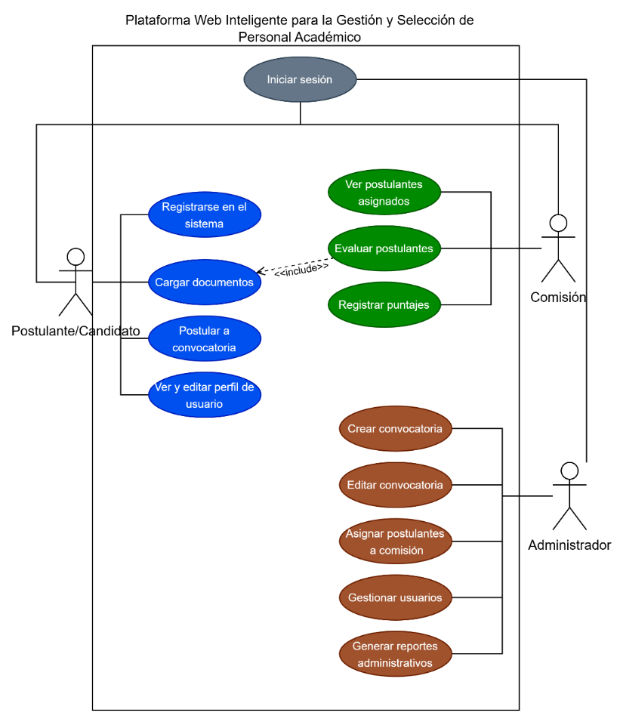

Ilustración 1Diagrama de casos de uso del sistema de gestión de personal académico

1. **Diseño del sistema**

Corresponde a la traducción técnica de los requerimientos en arquitecturas y modelos. Se emplearon diagramas UML para:

* Abstracción: Diagrama de contexto delimita el sistema y sus actores externos.
* Modularización: Diagrama de subsistemas organiza funcionalidades clave.
* Precisión: Diagramas de clases y secuencia detallan interacciones internas.

Este diseño priorizó la flexibilidad, permitiendo ajustes durante el desarrollo sin comprometer la estructura global.

* 1. **Diagrama de contexto**

El Diagrama de Contexto permite una vista general del sistema y su interacción con actores externos, ofreciendo una visión clara de las entradas y salidas en el proceso de gestión de personal académico (Diagrama de Contexto, ver Figura 1). Este diagrama es fundamental para entender cómo el sistema se relaciona con entidades externas, como los usuarios, comisiones evaluadoras y postulantes, facilitando una planificación integral de las funciones del sistema.

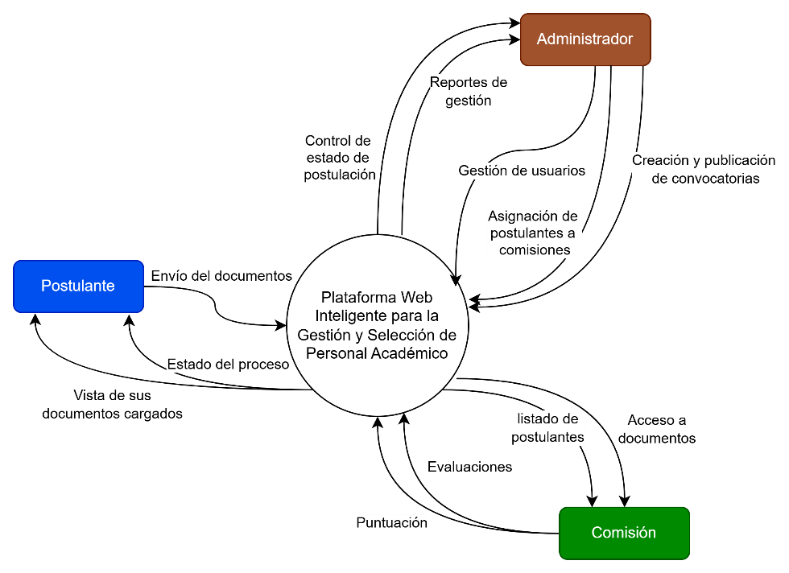

Ilustración 2Diagrama de Contexto del sistema de gestión de personal académico.

* 1. **Diagrama de subsistemas**

El diagrama de subsistemas ilustra las áreas o módulos clave que componen el sistema de gestión de personal académico. Este enfoque segmentado permite visualizar el sistema en partes más manejables, representando las distintas funcionalidades principales y cómo estas se interrelacionan. A continuación, se detallan los módulos principales del sistema:

* **Gestión de usuarios:** este módulo incluye funciones de autenticación y registro de usuarios, así como gestión de roles y privilegios. La autenticación garantiza que solo los usuarios autorizados puedan acceder al sistema, y ​​los roles y privilegios definen las capacidades específicas de cada tipo de usuario (como administrador, comisión, candidato, etc.). Esta división de responsabilidades permite que el sistema garantice la seguridad y la privacidad, y permite a los usuarios interactuar con el sistema según su nivel de acceso.
* **Gestión de convocatorias:** Este módulo concentra las funciones relacionadas con la creación, configuración y publicación de anuncios para puestos vacantes dentro de las instituciones académicas. Permite a los administradores definir las características específicas de cada convocatoria, incluyendo el título del cargo, descripción del puesto, fechas de inicio y finalización del proceso, y otros datos relevantes.

Una de las principales ventajas de este módulo es su flexibilidad y adaptabilidad, ya que permite que cada institución configure sus propios requisitos personalizados según las necesidades particulares de cada convocatoria. Esto incluye la posibilidad de establecer criterios específicos de formación, experiencia, tipo de documentación requerida y otros parámetros esenciales.

Asimismo, los postulantes pueden visualizar las convocatorias activas y, según los requisitos definidos, postularse directamente desde la plataforma, cargando la documentación solicitada de manera ordenada y estructurada. Esta funcionalidad garantiza un proceso de postulación claro, transparente y ajustado a las normativas propias de cada institución, contribuyendo a una mejor organización y eficiencia en la gestión de personal académico.

* **Gestión de Evaluaciones:** Este módulo es fundamental para la selección de candidatos. Esto permite a los evaluadores asignar una puntuación a los postulantes, registrar comentarios y observaciones y, en última instancia, decidir sobre la selección de los solicitantes. Al conectar este módulo con el módulo de publicidad, los evaluadores pueden acceder directamente a los datos de los solicitantes y registrar las evaluaciones de manera integrada y organizada.
* **Gestión de documentos:** los candidatos deben enviar documentos para respaldar sus solicitudes, por lo que este módulo facilita la carga y revisión de estos documentos. Proporciona una interfaz para que los candidatos carguen archivos (certificados, currículums, etc.) y permite a los revisores acceder y revisar este documento.
* **Gestión de Reportes y análisis**: Finalmente, el módulo de informes permite la creación y análisis de documentación sobre el estado y resultados de las evaluaciones, participación en licitaciones y otros datos relevantes del sistema. Estos informes son muy útiles para administradores y revisores ya que proporcionan una descripción general integrada del rendimiento del sistema y la eficiencia de la gestión del personal académico. Este módulo también permite un análisis detallado para respaldar la toma de decisiones estratégicas.

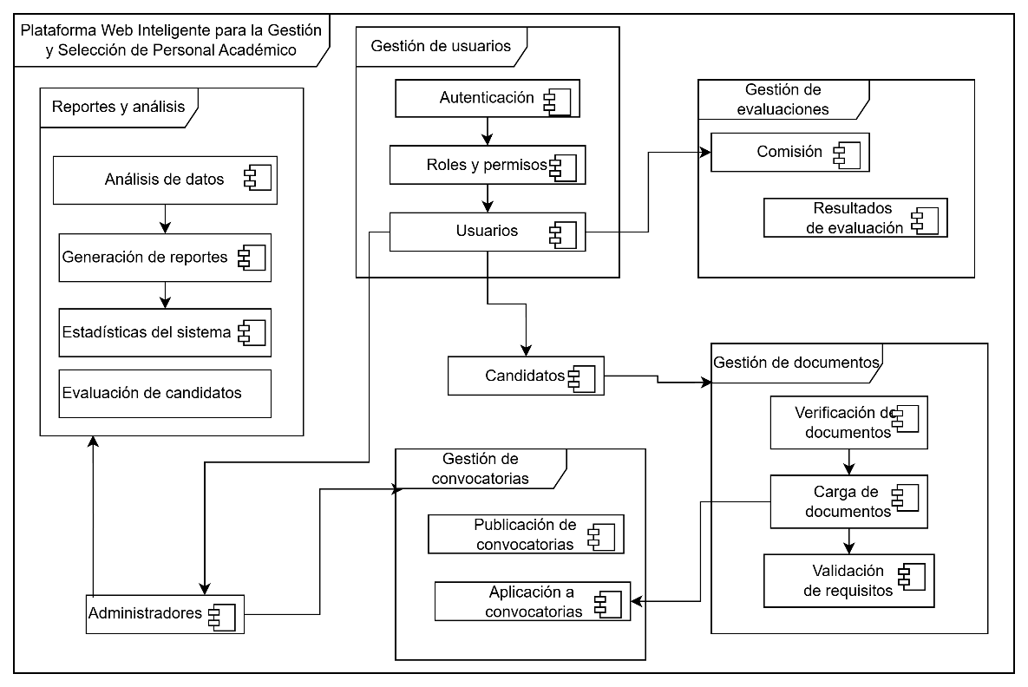

*Ilustración 3 Diagrama de subsistemas del sistema de gestión de personal académico.*

* 1. **Diagrama de clases**
  2. **Diagrama de secuencia**
  3. **Diseño de la base de datos**

Describe el modelo relacional que sustenta el sistema, optimizado para:

* Integridad: Claves foráneas que vinculan convocatorias, requisitos y postulantes.
* Eficiencia: Índices en campos de búsqueda frecuente (ej: convocatorias.estado).

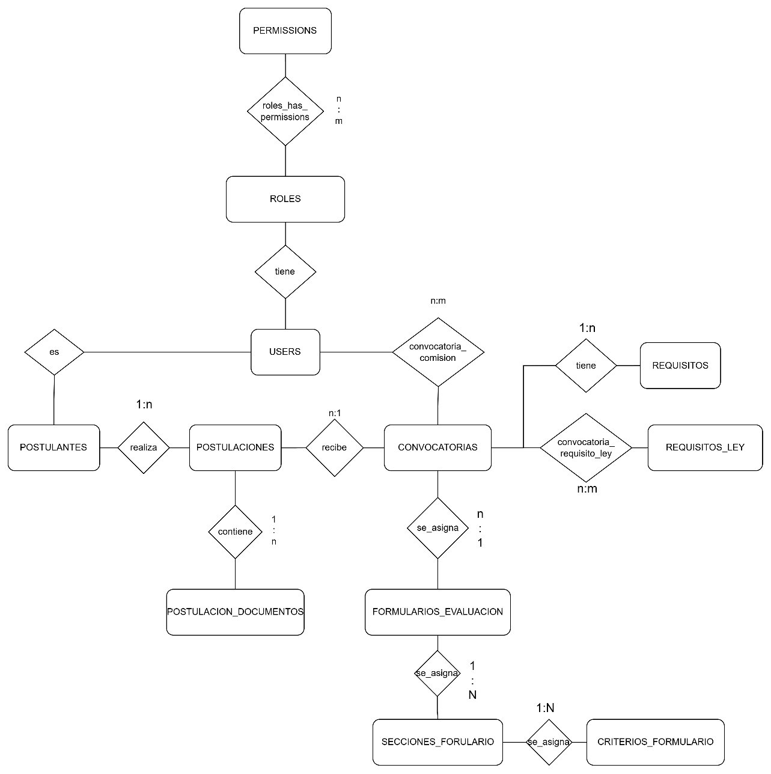

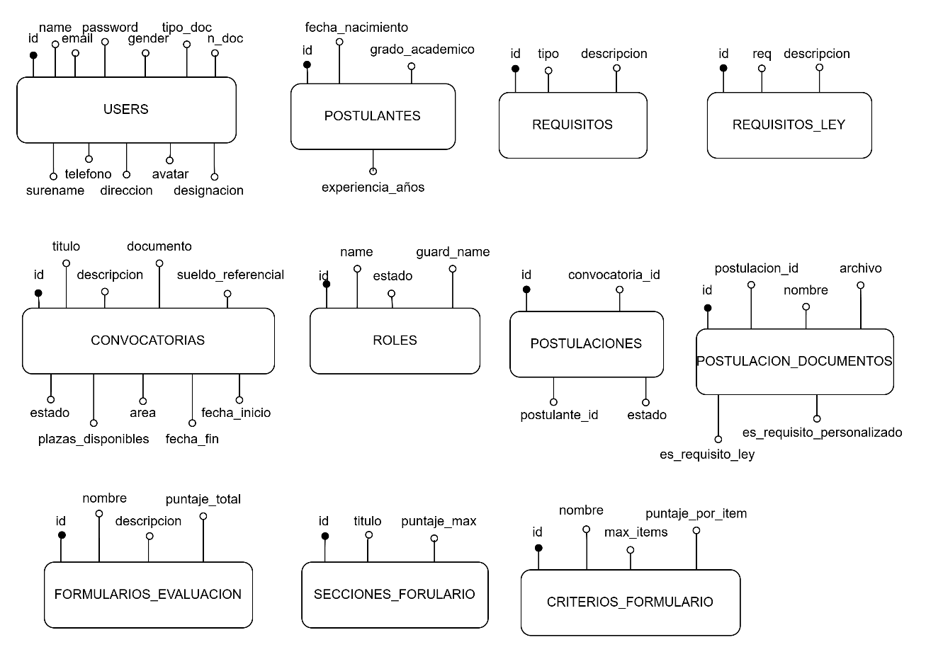

Ilustración Detalle de tabla de base de datos

1. **Implementación**

Detalla la materialización del diseño mediante:

* Stack tecnológico: Laravel (API REST), Vue.js (SPA), PostgreSQL.
* Patrones aplicados: MVC (front/back), Repository (acceso a datos).
* Artefactos generados: Módulos autónomos con alta cohesión (ej: EvaluacionesService).

Se enfatiza en decisiones clave como el uso de JWT para autenticación stateless, crítica para evaluadores móviles.

* 1. **Arquitectura tecnológica**

En el desarrollo del sistema se utilizó el framework Laravel para gestionar la lógica del servidor, junto con Vue.js para la construcción de una interfaz web dinámica. La autenticación se implementó mediante JWT, permitiendo mantener sesiones seguras y eficientes. Los datos son almacenados en una base de datos relacional gestionada por PostgreSQL.

A continuación, en la Figura4. se muestra la arquitectura tecnológica utilizada, donde se observa la interacción entre el frontend, el backend y la base de datos:

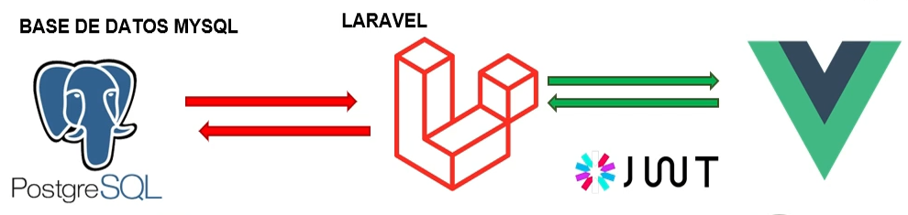

Figuara4. Arquitectura utilizada en la plataforma

* 1. **Módulos del sistema**

Explicaremos la arquitectura modular adoptada, donde cada componente resuelve un dominio específico:

* Gestión de convocatorias: Lógica de negocios para requisitos y plazos.
* Evaluaciones: Algoritmos de puntuación y retroalimentación estructurada.
* Documentos: Upload seguro con validación de formatos (PDF, imágenes).

La interoperabilidad entre módulos se logró mediante eventos Laravel y APIs internas, garantizando bajo acoplamiento.

**3.4.2.1 Módulo: Gestión de Convocatorias**

Este módulo permite crear, editar, visualizar y eliminar convocatorias académicas para puestos vacantes dentro de la institución. Cada convocatoria incluye datos clave como título, descripción, fechas de apertura y cierre, requisitos obligatorios y personalizados, y documentación asociada.

Funciones principales:

Crear convocatoria con datos generales y documento adjunto donde se verá la convocatoria original para tener un respaldo de todos los requisitos necesarios, como veremos en la Ilustración 5.

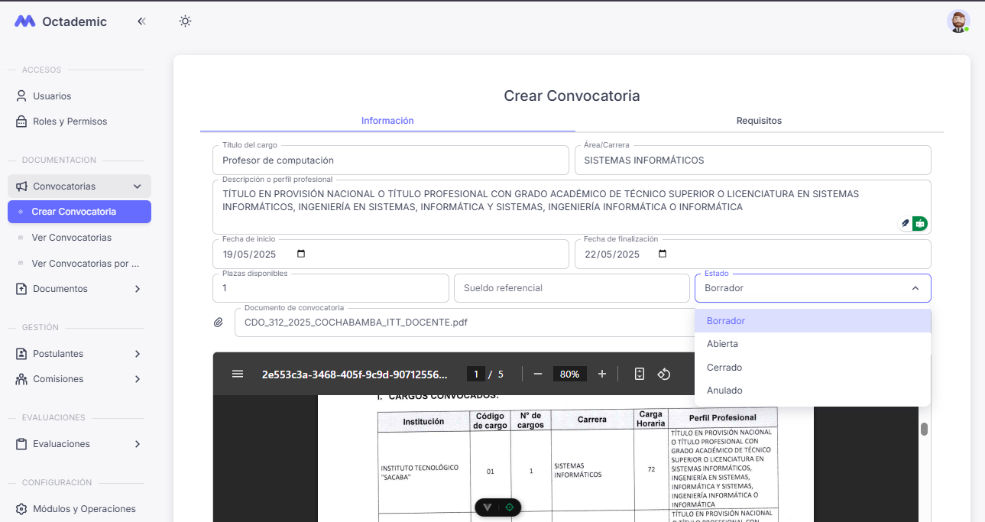

*Ilustración 5 Pantalla de creación de convocatorias donde vemos los datos generales de la convocatoria*

Asociar requisitos de ley (obligatorios), que son aquellos requisitos que según el ministerio de educación deben ser obligatorios para cualquier evaluación de méritos para la contratación de personal docente, aun así la plataforma permite seleccionar si estos requisitos serán obligatorios al momento de presentar la convocatoria a los postulantes.  
 Asociar los requisitos personalizados (opcionales u obligatorios), debido a que cada convocatoria puede ser personalizable, el sistema da la opción de añadir manualmente requisitos que la institución pueda necesitar.  
Veamos las ilustraciones 6 e Ilustración 7 donde veremos la implementación de estos requisitos de ley y requisitos personalizables

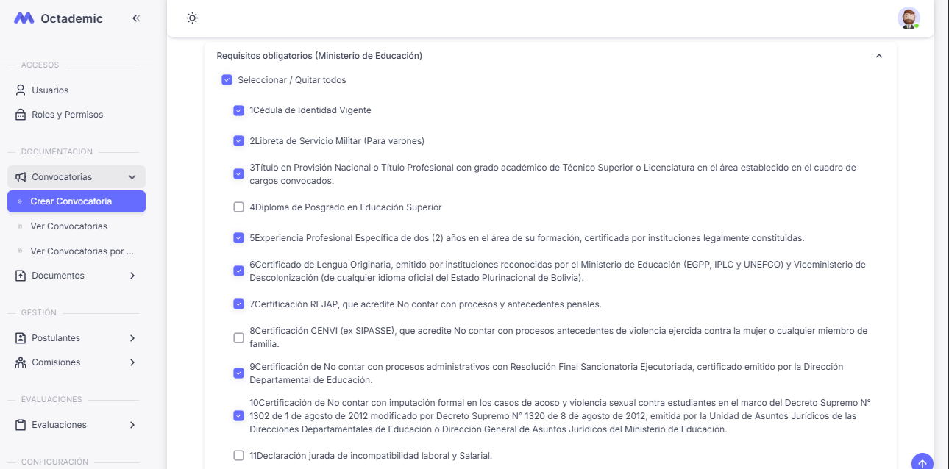

*Ilustración 6 Formulario de creación de requisitos obligatorios por el ministerio de educación*

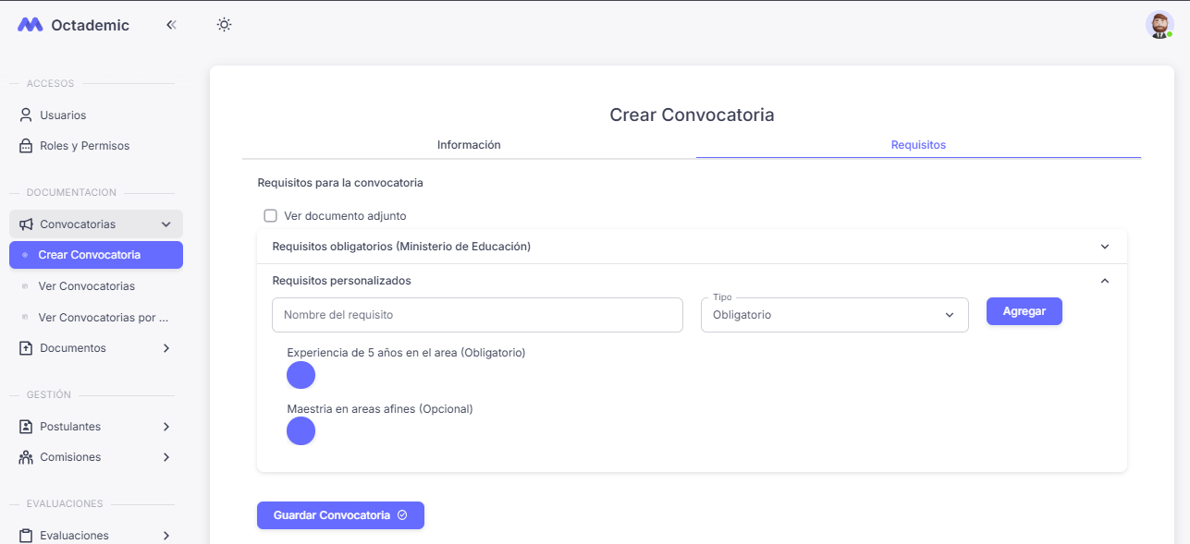

*Ilustración 7Formulario de creación de requisitos personalizables, que pueden ser obligatorios u opcionales*

Editar convocatorias existentes, incluyendo actualización de requisitos y documentos.

Listar convocatorias con estados: “Abiertas”, “Edición”, “Cerradas” o “Anulados” pasadas junto con los detalles individuales de sus requisitos, como veremos en la imagen X.x.

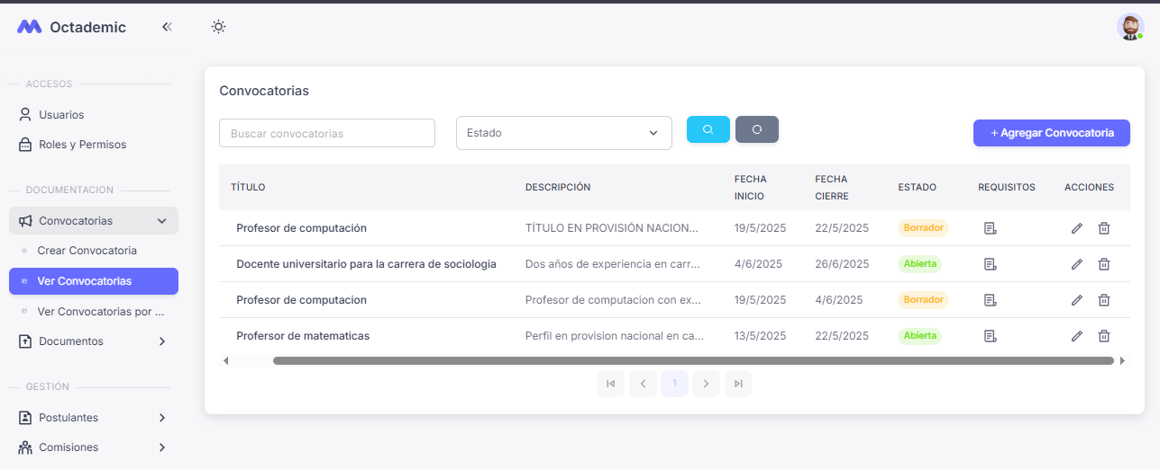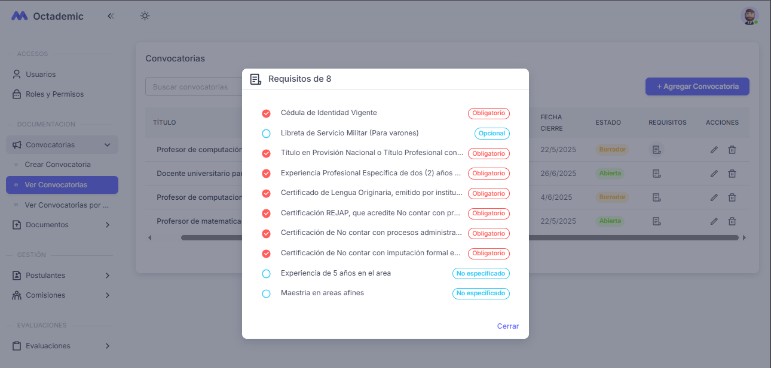

Ilustración Vista de los requisitos individuales por convocatoria

Relaciones con otros módulos:

Requiere acceso al módulo de gestión de requisitos.

Se enlaza con postulaciones y carga de documentos por parte de usuarios.

**3.4.2.2 Módulo: Gestión de Requisitos**

Permite administrar los requisitos solicitados a los postulantes para las convocatorias. Existen dos tipos de requisitos:

* Requisitos de ley: definidos por normativa nacional, siempre obligatorios, a excepción de la libreta de servicio militar, el cual solo es obligatorio para los varones.
* Requisitos personalizados: definidos por cada convocatoria, pueden ser opcionales u obligatorios.

Funciones principales:

Crear y editar requisitos de ley.

Crear y editar requisitos personalizados durante la creación de una convocatoria.

Asociar requisitos (de ley y personalizados) a cada convocatoria.

Indicar si un requisito personalizado es obligatorio u opcional.

Relaciones con otros módulos:

Se vincula directamente con el módulo de convocatorias mediante una tabla pivote.

Puede relacionarse con la validación de postulaciones y carga de documentos.

* 1. **Código fuente y estructura**
  2. **Pruebas unitarias y de integración**

1. **Pruebas y validación**
   1. **Estrategia de pruebas**
   2. **Resultados y correcciones**
   3. **Retroalimentación de usuarios**
2. **Despliegue y mantenimiento**
   1. **Entorno de producción**
   2. **Plan de mantenimiento**